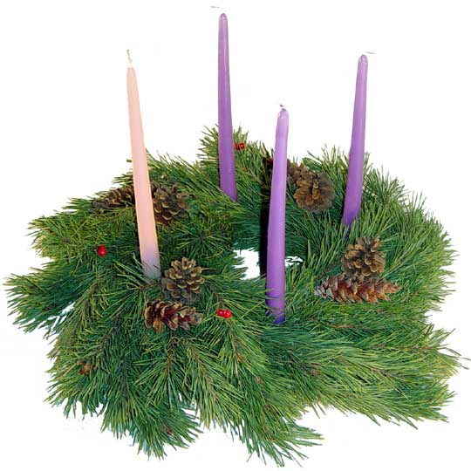

Katolsk Advent

Katolska
traditioner och böner
för adventstiden

Ave Maria Publikationer – Gråbröderna
Om det finns en särskild "kyrkhelg" i vårt land, så är det just första adventssöndagen. Om man kommer från ett s.k. katolskt land kan det verka mycket besynnerligt med alla människor som fyller kyrkorna just denna helg och liksom firar julen i förskott med mängder av ljus, körmusik mm. De övriga tre söndagarna i advent brukar det vara färre besökare i kyrkbänkarna och då undrar man bara vart alla tagit vägen…
Adventstidens fyra veckor är en förberedelse inför firandet av vår Herres Jesu Kristi födelse och samtidigt en särskild förberedelse inför Herrens ankomst då Han ska hämta oss ur tiden samt väntan på Kristi återkomst inför den sista dagen (Parusin). Kyrkan använder sig av violett färg i sin liturgi, den färg som påminner oss om botens/omvändelsens betydelse och vaksamhet i tiden, att vi med alla de visa jungfrurna ska göra oss beredda inför den stund då Herren kommer (jfr. Matt 22:1-14, 24:37-44, 25:1-13).
De flesta kyrkobesökare har någon gång hört att kyrkoåret börjar med första söndagen i advent, till skillnad från kalenderåret, som ju börjar den första januari. Kyrkoåret har gradvis vuxit fram i Kyrkans liv. Till att börja med firade man påskhelgen som tidigt utvidgades till en påsktid, eller s.k. påskcykel. Sedan kom julen med julcykeln. I den återstående festlösa tiden infördes ytterligare några minnesdagar, främst helgonfester. Först på 1100-talet började man uppfatta årets samtliga högtider som en enhet, en avbild av mänsklighetens år med vinter, vår, sommar och höst. På 400-talet började det nya kyrkoåret med firandet av Herrens Bebådelses Högtid, vilket firades i december. På 900-talet har vi den praxis som vi följer än idag, att kyrkoåret börjar med första söndagen i advent. År 380 beslutar Konciliet i Saragozza om åtta dagars förberedelse inför julen. Vid Konciliet i Tours år 563 talar man om adventstiden som en liturgisk period med egna riter och texter. I den romerska liturgin varade advent tidigare i fem eller sex veckor för att motsvara fastetidens sex veckor.
Julpynt och julstämning hör egentligen inte hemma i kristna hem under adventstiden. Det sobra och enkla under denna tid påminner oss om hur vi ska koncentrera oss på det väsentliga. De fyra adventsljusen och eventuellt några elektriska ljusstakar i fönstren är tillräckliga tecken på det som denna liturgiska tid vill visa på: att vi med trons ljus ska gå Herren till mötes när Han kommer.
I många katolska kyrkor över hela världen välsignar man julkrubbor eller nya figurer till redan gamla julkrubbor någon söndag under advent. Välsignelsebön för julkrubbor finner du i detta häfte. Om välsignelsen inte görs offentligt i kyrkan, be präst eller diakon att välsigna din krubba.

Välsignelse av Adventsljusen
Ur Handbook of Prayers, USA, 1997.
Adventsljusen består av fyra ljus i en rad eller cirkel. Det vanliga är att man har fyra vita ljus, men många börjar även i Europa ta efter den amerikanska seden att sätta tre violetta och ett rosa ljus i adventskronan, det tredje ljuset ska i så fall vara rosa, vilket också följer den liturgiska färgen för den tredje adventssöndagen "Gaudete" ("Gläd er!" ingångsantifonen den tredje adventssöndagen).

Innan det första ljuset tänds samlas familjen för välsignelsen. Alla gör korstecknet. Prästen/diakonen eller familjens huvudman börjar:

F Vår hjälp + är i Herrens Namn.
Alla Hans Som har gjort Himmel och jord.

Prästen/diakonen eller familjens huvudman kan använda dessa eller liknande ord för att inleda välsignelsen:

Under de korta dagarna och långa nätterna i advent förstår vi hur vi alltid är i behov av Guds frälsning. Kring detta ljus kommer vi ihåg Guds löfte.

Läsning ur profeten Jesajas bok:
De som vandrar i mörkret ska se ett stort ljus. Det folk som vandrar i mörkret ska se ett stort ljus, ja, över dem som bor i dödsskuggans land ska ett ljus skina klart.
F Så lyder Herrens Ord.
Alla Gud, vi tackar Dig.

F Fader vår…
Sedan fortsätter prästen/diakonen eller familjens huvudman:

Låt oss be om Guds välsignelse för oss och för dessa ljus.
Herre, vår Gud, vi prisar Dig för Din Son, Jesus Kristus: Han är Immanuel, människornas hopp. Han är Visdomen som lär och leder oss, Han är alla länders Frälsare. Herre Gud, låt Din välsignelse + komma över oss när vi tänder dessa ljus. Låt ljuset och dess sken bli till ett tecken på Guds löfte om frälsning; låt Honom komma fort utan att dröja. Om detta ber vi genom Kristus, vår Herre.
Alla Amen.
Man tänder nu det första adventsljuset.

Vigningsbön till Jesu Heliga Hjärta under Adventstiden
Ur Oremus 1940. Rekommenderas att be åtminstone
på de fyra söndagarna i advent

Herre Jesus Kristus, Gud av Gud, ljus av ljus, sann Gud av sann Gud, född av Fadern före morgonstjärnan, lever och råder Du med Honom och med den Helige Ande i Himmelens härlighet.
Vad förmådde Dig att komma ner från Himmelen för att i Marias jungfruliga sköte anta vår mänskliga natur? Vad förmådde Dig att bli lik oss dödliga, stoftets barn? Du behövde oss inte, Du var oändligt lycklig utan oss. Men Din kärlek till oss var så stor, att Du hellre valde ödmjukhet och fattigdom än att se oss gå under i andlig nöd. Ja, det var kärleken till oss, som förmådde Dig att utblotta Dig själv och anta tjänarens skepnad för att kunna arbeta, lida och dö för oss, för att ta bort från oss syndens skuld och straff. Lovad vare Du för Din oändliga kärlek.

Vad kan jag ge Dig tillbaka för denna kärlek? Jag har inte något annat att ge Dig än mitt hjärta. Tag emot min själ och mitt hjärta med all dess kärlek och längtan som Din egendom och forma dem efter Ditt Heliga Hjärta.

Som förr det Gamla Förbundets fäder längtade efter Din ankomst, så längtar även mitt hjärta efter Din nåderika födelse. Jag vet att Du för länge sedan har kommit i världen, men jag vet även, att Du varje år stiger ned från Himmelen för att på ett andligt sätt födas i de troendes hjärtan. Se, jag längtar efter Din ankomst och ropar med profeten: Dryp, himlar, ifrån ovan, skyar regna ner Frälsaren; öppna, jord, ditt sköte, låt snart Frälsaren spira upp. Himmelska dagg, fall ner på mitt förtorkade hjärta. Himmelska regn, vederkvick min törstiga själ. Gör mitt hjärtas jordmån fruktbar så att den bär en ymnig skörd av helig längtan, goda föresatser och goda gärningar.

Kom, Jesus, och besök mitt hjärta. Kom med Din barmhärtighet och rena mitt orena hjärta. Kom med Din nåd och vänd mitt hjärta till Dig. Kom med Din kärlek och värm mitt kalla hjärta, så att jag får älska Dig i liv och död och i all evighet. Amen.

Bli en Advents- och Julängel!
I många katolska familjer utomlands finns en vacker sed att på första söndagen i advent låta alla i familjen bli en "extra Skyddsängel" för varandra. Man gör på följande sätt: Skriv alla familjemedlemmars namn på små lappar. Om familjemedlemmar och kanske ensamstående släktingar som inte bor med familjen vill vara med, då skriver man deras namn också. Lapparna läggs i en skål och någon ber en bön innan var och en drar en namnlapp. Råkar man få sin egen lapp läggs denna tillbaka och man drar en ny. Rör om ordentligt! Ingen säger till de andra vems namn man har fått.
Under hela advents- och jultiden är det sedan meningen att man ska "skydda" den man fått uppdrag att ta hand om. Detta gör man genom att dagligen be en liten bön för den man fått sig anförtrodd.
När man delar ut julklappar är det också meningen (om man vill, förstås) att man ska ge en liten symbolisk julgåva till den man är "Skyddsängel" för. Oftast är det ett vackert ljus eller någon from sak, som får mottagaren att påminnas om Guds kärlek och omsorg. Men i stället för att skriva givarens riktiga namn, skriver man "N. önskas välsignad Kristi Födelse från Skyddsängeln".
Ibland försöker man roa sig med att försöka lista ut vem som är ens Skyddsängel (kanske förstår man det av paketet). Detta "heliga lotteri" kan man också göra i en böne- eller studiegrupp eller bland några utvalda vänner…

Bön vid Dragning av Ängel
Någon i familjen leder bönen när man förberett skålen med alla namn

F Vår hjälp + är i Herrens Namn.
Alla Hans som har skapat himmel och jord.
F Låt oss be. Besök vårt hem, Herre, och rädda oss undan den ondes försåt. Låt Dina Änglar bo ibland oss och bevara oss i Din frid, och må Din välsignelse vila över oss nu och alltid. Genom Jesus Kristus, vår Herre.
Alla Amen.
F Heliga Skyddsänglar, vaka över oss, påminn oss om Guds heliga och kärleksfulla närvaro och hjälp oss att bli goda förebedjare för varandra.
Alla Amen.
Man drar nu var sitt namn.

Daglig Förbön
Som "extra Skyddsängel" under advents- och jultiden ber man förslagsvis följande lilla bön varje dag ända till Herrens Dop. Man kan naturligtvis be med egna ord. Viktigast är att man inte glömmer att be dagligen för den man fått sig anförtrodd.

Herre Jesus Kristus, beskydda med Din eviga kärlek N. från allt som kan skilja honom/henne från Dig.
Låt Dina Heliga Änglar leda N. på fridens och den heliga kärlekens vägar som leder till Dig, Du vårt eviga mål. Amen.

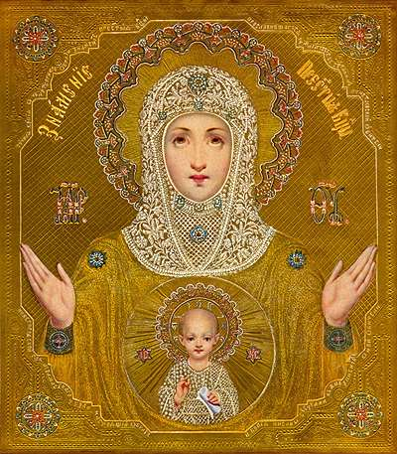
Detta var den sista tsarfamiljens mest vördade och älskade ikon

Bön till Maria, Vishetens Säte

Med Maria i väntan på Herrens ankomst

Maria som Vishetens Säte (Sedes Sapientiae) är namnet på Jungfrun från Nasaret som med "visheten från höjden" sagt ja till Guds kallelse att bli Frälsarens Moder. Hon avbildas ofta med händerna knäppta över magen och med blicken nedsänkt mot sitt inre där Frälsaren finns. I böner till Maria som Vishetens Säte ber man om hennes hjälp att leva i ständig beredskap för att göra Guds Heliga Vilja och om hennes förbön att få nåden att endast bära Kristus i sitt hjärta. En vacker bild på Maria, Vishetens Säte, vördas i Heliga Hjärtas Klosterkyrka på Omberg. Denna bön ber man dagligen efter respektive adventsbön på veckodagarna.
Maria, Vishetens Säte, jag ber Dig att ge mig den vishet från höjden utan vilken ingen människa kan vara välbehaglig inför Gud. Skänk mig, genom din förbön, förmågan att kunna urskilja det som är heligt och fullkomligt från allt det som endast skiljer mig från Gud och för mig bort från de stigar som Han vill att jag ska gå.

Lär mig älska Gud så som Han förtjänar att älskas,
Maria, Vishetens Säte, hjälp mig
Led mig till Kristus, den Eviga Visheten
Öppna mitt förstånd och min vilja för Jesu undervisning
Dra mig till det som är heligt, fullkomligt och upphöjt
Överge mig aldrig i mitt oförstånd för det Himmelska
Undervisa mig om hur jag blir ditt sanna barn och din efterföljare i tron
Be för mig att jag endast längtar efter Herren och Hans frälsning

Maria, den Gudomliga Vishetens Säte, med din hjälp kan jag få den insikt och förståelse som utmärkte alla de heliga. Jag vet att du vill mitt bästa, för ingen, utom Gud själv, kan älska min själ så som du. Därför litar jag på din förbön, ditt beskydd och din moderskärlek att allt leder till mitt eviga bästa. Amen.
Var hälsad Maria…

Adventslitania
Ur Oremus 1909. För de fyra söndagarna i advent

Herre, förbarma Dig, Herre, förbarma Dig
Kristus, förbarma Dig, Kristus, förbarma Dig
Herre, förbarma Dig, Herre, förbarma Dig
Kristus, hör oss, Kristus, hör oss
Kristus, bönhör oss, Kristus, bönhör oss
Gud Fader i Himmelen, förbarma Dig över oss
Gud Son, världens Frälsare
Gud Helige Ande
Heliga Treenighet, en ende Gud

Heliga Maria, Guds Moder, bed för oss

Helige Gud, som skapat människan till Din avbild,
förbarma Dig över oss
Rättfärdige Gud, som förutsett hennes fall
Barmhärtige Gud, som gett våra fäder löftet om Frälsaren
Jesus, förutsagd av profeterna
Jesus förebildad i det Gamla Förbundet
Jesus, efterlängtad av fäderna
Jesus, Du som kom för att frälsa ditt folk från dess synder
Jesus, Du som kom för att söka upp och rädda det förlorade
Jesus, Du som kommer i makt och härlighet för att döma levande och döda
Jesus, Du som ger Segerkransen åt dem som älskar Din ankomst

Var oss nådig, förskona oss, o Herre
Var oss nådig, bönhör oss, o Herre
Från allt ont, fräls oss, milde Herre Gud
Från otro och förtvivlan
Från ljumhet och tröghet i Din tjänst
Från mörkrets gärningar
Från missbruk av skapelsen
Från beroende av de ting som förgår
Från farlig omedvetenhet om syndens skada för själen
Från den eviga döden
Genom Din eviga födelse av Fadern
Genom Din födelse i tiden av Jungfru Maria
Genom Din andliga födelse i våra hjärtan

Vi syndare, vi ber Dig, bönhör oss
Att Du ville föra oss från mörkret till Ditt underbara ljus
Att Du ville bevara våra kroppar och själar rena till Din ankomst
Att Du ville lära oss att leva eftertänksamt, rättrådigt och fromt i väntan på vårt Saliga hopps fullbordan
Att Du ville sänka högmodets höjder och höja missmodets dalar
Att Du ville låta oss bereda väg för Dig med goda gärningar
Att Du ville ge oss nåden att bära botens frukt
Att Du ville förhindra att vi förlorar oss i njutningar eller bekymmer
Att Du ville väcka i oss en helig längtan efter Din ankomst
Att Du ville göra våra hjärtan till en värdig boning för Dig
Att Du ville göra oss ständigt beredda att möta Din Dom
Att Du ville rädda oss undan den eviga Domen och räkna oss bland Dina utvalda
Att Du ville bortse från våra synder och klä oss i Din rättfärdighet
Att Du ville ställa oss på Din högra sida i Himmelen

Gud Son, vi ber Dig, bönhör oss

Guds Lamm, som borttager världens synder,
förskona oss, o Herre.
Guds Lamm, som borttager världens synder,
bönhör oss, o Herre
Guds Lamm, som borttager världens synder
förbarma Dig över oss, o Herre

F Vår själ väntar efter Herren.
Alla Han är vår hjälp och vårt beskydd.
F Låt oss be. Allsmäktige, Evige Gud, håll oss vakna och väntande, så att vi bereder vägen för Din Son och med glädje kan möta Honom när Han kommer. Genom samme Jesus Kristus, vår Herre.
Alla Amen.

Adventsbön för Måndagar och Fredagar
Ur Oremus 1909.
Bönerna är indelade så att de även kan bes gemensamt i familjen, i en bönegrupp etc.

Jesus Kristus, vår Gud och Frälsare, med vördnad och kärlek påminner vi oss i denna heliga tid den innerliga längtan, med vilket det gamla Förbundets heliga bad om Din nåderika ankomst. Du har uppfyllt det löfte, som redan i paradiset gavs åt våra stamföräldrar. Du, den evige Faderns evige Son, har stigit ner från Himmelen och blivit människa. Du har skingrat det mörker, som låg över jorden; Du har krossat Satans välde, brutit syndens bojor och stiftat frid och försoning mellan oss och Din Himmelske Fader. Må Himmelen och jorden förena sig med oss och tacka Dig för återlösningens verk. Vi tror, o Herre, att Du är den utlovade Messias, kvinnans ättling, som kommit för att söndertrampa ormens huvud.
Alla Vi tror, att i Ditt Namn jordens alla folk ska välsignas.
F Vi tror, att Du är Vägen, Sanningen och Livet.
Alla Vi tror, att Du är det sanna Ljuset, som upplyser varje människa, som kommer i världen.
F Låt oss be. Fulla av förtröstan ber vi Dig, Herre Jesus Kristus, lär oss rätt känna Dig och värdet av Dina Himmelska Skatter, så att våra hjärtan upptänds av innerlig kärlek till Dig och uppriktig längtan efter Din ankomst! De såg Dig i anden och hälsade Dig som den starke Guden, som Fridsfursten och världens Frälsare, som Immanuel. Du är vår Immanuel, för i Dig är Gud med oss, Du är Guds Lamm, som tar bort världens synder, Du är vår evige Överstepräst, som med sitt Dyrbara Blod har ingått i det Allraheligaste och öppnat för oss Himmelens stängda portar. Prisad vare Du, nu och i all evighet.
Alla Amen.
F Herre, vi längtar efter Dig.
Alla Låt Ditt ljus lysa över oss.
F Till Dig, o Herre står vårt hopp.
Alla Kom, Herre, rädda oss ur syndens nöd.
Ära vare Fadern…

Be nu Bön till Maria, Vishetens Säte (sidan 8)

Adventsbön för Tisdagar och Torsdagar
Ur Oremus 1909

Himmel och jord ska förgås, men Dina ord, Herre, ska inte förgås. Du är trofast i alla Dina ord och helig i alla Dina verk. Den dag ska komma, då Ditt ord går i fullbordan och Du med stor makt och majestät ska återkomma för att döma levande och döda. Då ska vi alla ställas inför Din Domstol för att avlägga räkenskap för våra gärningar, ja, till och med för våra hemligaste tankar. Med Ditt allseende ljus ska du på den dagen lysa i våra hjärtans djup för att föra fram i ljuset det som är fördolt i mörker och uppenbara allt som finns i våra hjärtan.
Stå upp, o Herre, och kom till vår hjälp.
Alla Kom och visa oss Ditt Ansikte.
F Kom, o Herre, och dröj inte.
Alla Kom och fräls Ditt folk från dess synder.
F Låt oss be. Uppväck oss, o Herre, ur vår liknöjdhet. Ge oss ett ångerfullt och förkrossat hjärta, så att vi tar avstånd från synden och blir fullkomligt befriade genom Försoningens Sakrament. Väck oss, Herre, från vår andliga sömn, så att vi lägger av oss mörkrets gärningar och klär oss i ljusets rustning, så att vi en gång med glädje kan möta Dig när Du kommer på Himmelens skyar för att döma levande och döda.
Alla Amen.
F Ur djupen ropar jag till Dig, o Herre; Herre, hör min bön.
Alla Om Du vill komma ihåg missgärningar, Herre, vem kan då bestå?
F Hos Herren är barmhärtighet, och riklig frälsning är hos Honom.
Alla Och Han ska återlösa Israel från alla deras synder.
Ära vare Fadern…

Be nu Bön till Maria, Vishetens Säte (sidan 8)

Adventsbön för Onsdagar och Lördagar
Ur Oremus 1909

Herre Jesus Kristus, när Du ville iklä Dig den mänskliga naturen, utgöt den Himmelske Fadern sin nåds fullhet över den Allrasaligaste Jungfrun Maria för att bereda Dig en värdig boning. Han uppväckte åt Din förelöpare Johannes Döparen som genom sitt ord och liv skulle mana till bot och förbereda världen för Din ankomst. Snart ska Du komma även till oss och göra oss delaktiga av Ditt heliga människoblivandes frukter, så att vi som Guds barn efter Ditt föredöme tillväxer i vishet och nåd inför Gud och människor.
En röst ropar i öknen: Bered väg för Herren!
Alla Gör Hans stigar raka.
F Låt oss leva heligt och rättfärdigt och med stor kärlek till Gud och nästan i denna värld.
Alla I väntan på det saliga hoppet och vår Herres Jesu Kristi ankomst.
F Låt oss be. Barmhärtige Frälsare, Du som kommit att söka och rädda det som var förlorat. Låt Ditt Ansikte lysa över oss och leda oss på fridens väg, så att vi genom uppriktig bot och innerlig längtan efter Din ankomst förbereder för Dig en värdig boning i våra hjärtan, Du som lever och råder från evighet till evighet.
Alla Amen.
F Herre, vi längtar efter Dig.
Alla Låt Ditt ljus lysa över oss.
F Till Dig, o Herre står vårt hopp.
Alla Kom, Herre, rädda oss ur syndens nöd. Ära vare Fadern…

Be nu Bön till Maria, Vishetens Säte

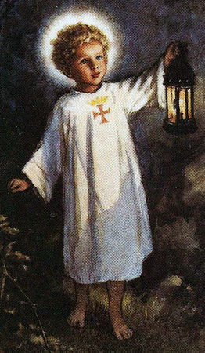

Immanuelrosenkransen
Bes under advent med den vanliga rosenkransen.
I denna rosenkrans ber man O-Antifonerna med några andra böner för alla människors frälsning.
Immanuelrosenkransen är inte bunden till den 17-23 advent (dvs. Julnovenan), utan kan bes under hela adventstiden.
Följande rosenkransbön är så enkel att man med fördel kan be den som familjens kvällsandakt under advent.

Inled med att kyssa krucifixet på rosenkransen, gör korstecknet med det och recitera Trosbekännelsen:

Den Apostoliska Trosbekännelsen
Partiell. avlat (Ench. Ind. nr. 28)
Jag tror på Gud, den Allsmäktige Fadern, himlens och jordens Skapare.
Och på Jesus Kristus, Hans ende Son, vår Herre, som blev avlad genom den Helige Ande, föddes av Jungfru Maria, led under Pontius Pilatus, korsfästes, dog och begravdes, steg ner till dödsriket, uppstod på tredje dagen från de döda, steg upp till Himlen, sitter på Gud, den Allsmäktige Faderns, högra sida och skall komma därifrån för att döma levande och döda.
Jag tror på den Helige Ande, den Heliga, Katolska Kyrkan, de heligas gemenskap, syndernas förlåtelse, köttets uppståndelse och det eviga livet. Amen.

Fader vår…

På de tre kulorna på pendangens mitt:
O Adonai, Gud som leder Israel, Du uppenbarade Dig i den brinnande busken och gav Din Lag på Sinai berg.
Kom och förlossa oss, Du vår tillflykt och starkhet.
Var hälsad Maria…

På pendangens femte och sista kula:
O Jesse telning, Du som står som ett baner för folken, inför Dig tiger konungar i förundran, Dig tillhör all jordens folk. Kom till vår frälsning, träd fram i glans, o Herre, dröj inte.
Ära vare Fadern…

Första dekaden ber man för alla människors befrielse från syndens fångenskap.

På den ensamma kulan ber man:
O Davids Nyckel, Du spiran i Israels hus, Du öppnar, och ingen kan tillsluta, Du tillsluter, och ingen kan öppna.
Kom och led ut de fångna ur fängelset, dem som sitter i mörker och i dödens skugga.

Tio gånger, dvs. fem av varje invokation, ber man växelvis på ena kulan:
Herre, förbarma Dig över oss.
På den andra kulan ber man:
Kristus, förbarma Dig över oss.

Andra dekaden ber man om själens och hjärtats ljus från Gud för alla människor, särskilt dem som lever i syndens och otrons mörker.

Be på den ensamma kulan:
O Soluppgång, Du avglans av Guds härlighet,
Du rättfärdighetens Sol: kom för att lysa över dem som sitter i mörkret och i dödens skugga.

Man ber sedan som vid föregående dekaden växelvis:
Herre, förbarma Dig över oss / Kristus, förbarma Dig över oss.

Tredje dekaden ber man om nåden för alla människor att de ska få en helig längtan efter Gud och Hans Gudomliga Rike.

Be på den ensamma kulan:
O jordens Konung, Du folkens längtan, Du hörnsten som bryter ner skiljemurarna och gör allt till ett:
kom och rädda människan, som Du danat av jorden.

Man ber sedan som vid föregående dekaden växelvis:
Herre, förbarma Dig över oss / Kristus, förbarma Dig över oss.

Fjärde dekaden ber man att Guds Heliga Lag om kärleken till Honom och till vår nästa ska efterlevas av alla människor.

Be på den ensamma kulan:
O Immanuel, vår Konung med den nya Lagen, Du Frälsare som folken längtat efter: kom och fräls oss, Herre vår Gud.

Man ber sedan som vid föregående dekaden växelvis:
Herre, förbarma Dig över oss / Kristus, förbarma Dig över oss.

Femte dekaden ber man att Gud ska komma och ta sin boning i varje människas själ och hjärta. Särskilt alla dem som behöver Herrens barmhärtighet allra mest (jfr. Fatimabönerna).

På den ensamma kulan be:
O Jesse telning, Du som står som ett banér för folken, inför Dig tiger konungar i förundran, Dig tillhör all jordens folk. Kom till vår frälsning, träd fram i glans, o Herre, dröj inte.

Man ber sedan som vid föregående dekaden växelvis:
Herre, förbarma Dig över oss / Kristus, förbarma Dig över oss.

Avsluta Immanuelrosenkransen med att be Fader Vår, Var hälsad Maria samt Ära vare Fadern enligt den Helige Faderns intentioner för Kyrkans väl och för åtnjutandet av all den avlat du kan få under denna dag.
Offra gärna denna avlat för de avlidnas själar i Skärselden, särskilt för dem som ingen ber eller offrar sina lidanden och svårigheter för.

Alma Redemptóris Mater
Brukar tillskrivas Ermannus Contractus (+1054)

Mariaantifon som sjungs från första söndagen i Advent till och med Herrens frambärande i Templet. För melodi se Cecilia 105
Alma Redemptóris Mater, quae pérvia Coeli Porta manes, et stella maris, succúrre cadénti, Súrgere qui curat, pópulo: tu quae genuísti, Natúra miránte, tuum sanctum Genitórem. Virgo prius ac postérius, Gabriélis ab ore sumens illud Ave, peccatórum miserére.

Översättning:
Frälsarens milda Moder, du Port, som för oss öppen står till Himmeln. Du Havets Stjärna, hjälp Guds folk som faller och strävar efter att resa sig på nytt. Du som salig födde, till skapelsens häpnad, den Helige som dig har skapat; Jungfru var du och förblev du, som från Gabriels läppar mottog Herrens budskap. Se till syndarna med mildhet. Amen.

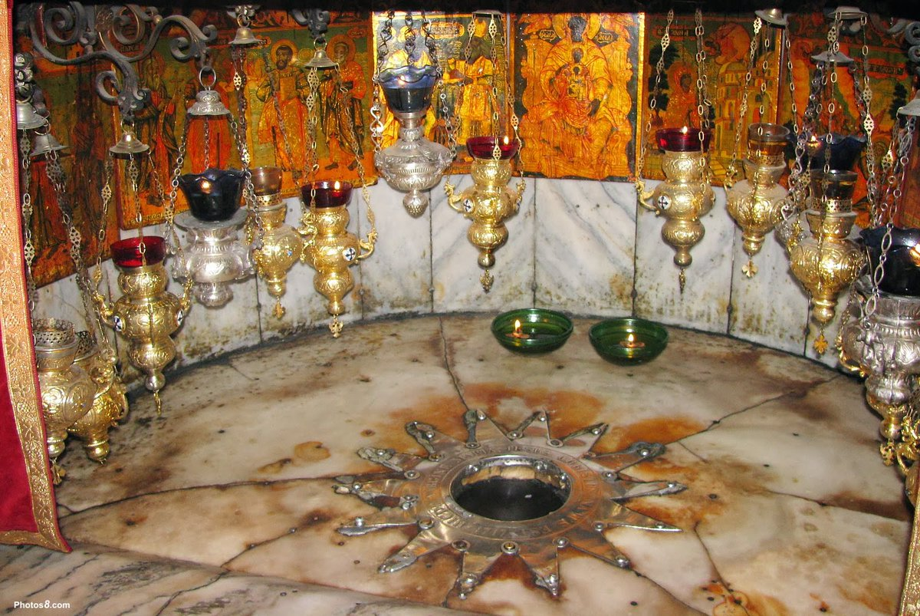
Platsen för Vår Herres Jesu Kristi födelse i Betlehems Födelsekyrka

Julnovenan
16-24 december
Novenaböner och andakter som föreberedelser inför Kristi Födelses Högtid är:
- 16-24 december: Julnovenan
- 17-23 december: Sjudagarsbönen inför Jul
- Under hela Advent: Immanuelrosenkransen
Julnovenans bön är enkel och kort.
Be den gärna efter Rosenkransen varje dag under novenan:

Jesus, Du som lever i Maria
Msgr. Jean-Jacques Olier (1608-1657)
Gammal avlatsbön, Salige Pius IX. 14 okt. 1859
Detta är en älskad bön av alla som lever en Mariansk andlighet

O Jesu vivens in Maria, veni et vive in famulis Tuis, in spriritu sanctitatis Tuae, in plenitudine virtutis Tuae, in perfectione viarum Tuarum, in veritate virtutum Tuarum, in communione Mysteriorum Tuorum, dominare omni adversae potestati, in Spiritu Tuo ad gloriam Patris. Amen.

Översättning:
Jesus, Du som lever i Maria, kom och lev i Dina tjänare, genom Din Helighets Ande, genom Din makts fullhet, genom Dina dygders Sanning, genom Dina vägars fullkomlighet, genom Dina Mysteriers gemenskap. Besegra fiendens makt genom Din Ande, Fadern till ära. Amen.

Annan översättning:
Jesus, Du som är levande i Maria, kom och var levande även i oss Dina tjänare, genom Din Helighets Ande som blir påtaglig i våra liv, genom Dina dygders fullhet, som också präglar vårt sätt att leva, genom Din fullkomlighet som också vi vill efterfölja, genom Dina dygders sanning, som också vi vill uppnå genom vår förening med Ditt livs Mysterier. Vi ber Dig också att genom Din Ande tillintetgöra den onde fiendens kraft till Din Faders ära. Amen.

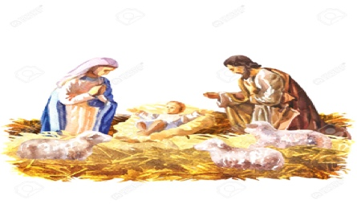

Se särskilt häfte från AMP om julkrubbans
historia och förberedelseböner
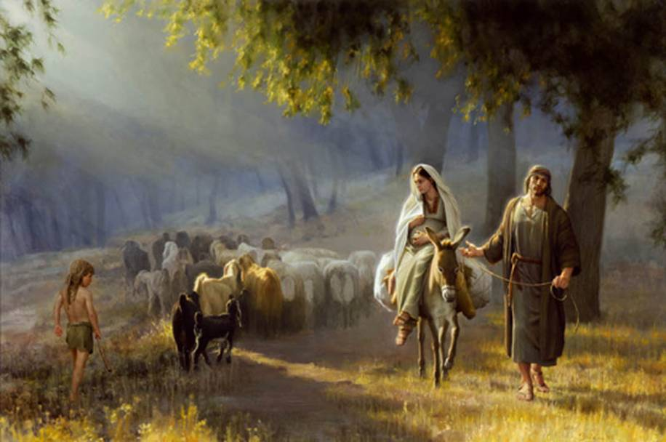

Sjudagarsbönen inför Jul
17-23 december

De Sju O-Antifonerna i Advent

De främsta antifonerna i den katolska liturgin talar om det Gamla Förbundets heliga mäns och kvinnors längtan efter Messias ankomst. För nästan all liturgisk text i den Romerska Liturgin gäller att man inte kan spåra någon författare. De finns dokumenterade i Rom före 800-talet.

Under hela medeltiden var dessa antifoner oerhört populära, inte minst för den vackra gregorianska tonsättningen som både sjöngs i kloster och i de flesta kyrkor där man hade en kantor. Det är dokumenterat hur de troende strömmade till kyrkorna för att delta i vespern med den tillhörande O-antifonen som sjungs före Magnificat. Av Biskop Durandus av Mende (+1296) får vi veta att man i vissa stift till och med sjöng upp till tolv O-antifoner. Under 1600-talet i Vienne i Frankrike sjöng man O-antifonerna efter varje vers i Magnificat, precis som en responsorievers. I Paris under samma tid sjöng man dem tre gånger: före, i mitten och vid slutet av Magnificat. Dessa detaljer ger oss en uppfattning om hur viktiga O-antifonerna har varit i Kyrkans liturgiska liv. Man kan bara önska att de alltmer blir en viktig bön för alla katoliker under förberedelsen inför vår Frälsares Födelsedag.
Än idag kan man säga att de utgör den liturgiska ”novenan” inför Kristi Födelses Högtid från den 17-23 dec. Om du inte har möjlighet att delta eller själv be vespern under denna tid, så be dem ändå och låt dessa underbara och starka texter som handlar om vår frälsnings mysterium tremendum (oerhörda mysterier) bli utgångspunkten för din meditation inför julen.

Be först O-antifonen och sedan Magnificat,
som avslutas med antifonen på nytt.

17 dec: O eviga Vishet, Du som har utgått ur den Högstes mun, Du når från världens ena ända till den andra och styr allt med Ditt blotta ord. Kom för att lära oss vishetens väg.

18 dec: O Adonai, Gud som leder Israel, Du uppenbarade Dig i den brinnande busken och gav Din Lag på Sinai berg. Kom och förlossa oss, Du vår tillflykt och starkhet.

19 dec: O Jesse telning, Du som står som ett banér för folken, inför Dig tiger konungar i förundran, Dig tillhör all jordens folk. Kom till vår frälsning, träd fram i glans, o Herre, dröj inte.

20 dec: O Davids Nyckel, Du spiran i Israels hus, Du öppnar, och ingen kan tillsluta, Du tillsluter, och ingen kan öppna. Kom och led ut de fångna ur fängelset, dem som sitter i mörker och i dödens skugga.

21 dec: O Soluppgång, Du avglans av Guds härlighet, Du rättfärdighetens Sol: kom för att lysa över dem som sitter i mörkret och i dödens skugga.

22 dec.: O jordens Konung, Du folkens längtan, Du hörnsten som bryter ner skiljemurarna och gör allt till ett: kom och rädda människan, som Du danat av jorden.

23 dec.: O Immanuel, vår Konung med den nya Lagen, Du Frälsare som folken längtat efter: kom och fräls oss, Herre vår Gud.

Magnificat – Marias Lovsång
+ Min själ prisar Herrens storhet, *
min ande jublar över Gud, min Frälsare.
Han har vänt sin blick till sin ringa tjänarinna, *
från denna stund ska alla släkten prisa mig salig.
Stora ting låter den Mäktige ske med mig, *
Hans Namn är heligt,
och Hans förbarmande med dem som fruktar Honom *
varar från släkte till släkte.
Han gör mäktiga verk med sin arm, *
Han skingrar dem som har övermodiga planer.
Han störtar härskare från deras troner, *
och Han upphöjer de ringa.
Hungriga mättar Han med sina gåvor, *
och rika visar Han tomhänta från sig.
Han tar sig an sin tjänare Israel, *
och håller sitt löfte till våra fäder:
att förbarma sig över Abraham *
och hans barn för evigt.
Ära vare Fadern och Sonen och den Helige Ande, *
Nu och alltid och i evigheters evighet. Amen.

Man upprepar nu O-Antifonen.
Avsluta Sjudagarsbönen med bönen Jesus som lever i Maria

Litania till Det Ofödda Jesusbarnet
George Peate, 1985
Förslagsvis kan denna litania bes i samband med O-Antifonerna och Magnificat mellan den 17-24 december. Litanian brukar även användas varje år den 28 december på de Oskyldiga Barnens Fest som gottgörelse för alla de barn som mister livet genom abort.
Litanian rekommenderas också som förberedelsebön inför Kristi Födelses Högtid.
Herre, förbarma Dig, Herre, förbarma Dig
Kristus, förbarma Dig, Kristus, förbarma Dig
Herre, förbarma Dig, Herre, förbarma Dig
Kristus, hör oss, Kristus, hör oss
Kristus, bönhör oss, Kristus, bönhör oss
Gud Fader i Himmelen, förbarma Dig över oss
Gud Son, världens Frälsare
Gud Helige Ande
Heliga Treenighet, en ende Gud

Heliga Maria, Guds Moder bed för oss
Helige Josef

Vår Fader, Du livets Skapare tack för livets gåva
Guds Ord genom vilken allting har blivit till

Jesus, Din ankomst kungjordes genom en Ängel
välsigna de ofödda barnen och deras föräldrar
Jesus, avlad i kärlek genom Guds Ande i Jungfru Maria
Jesus, älskad Son till den ödmjuke snickaren
Jesus, källa till oändlig glädje för Maria och Josef
Jesus, den åldrande Elisabet uppfylldes av glädje i Din närvaro
Jesus, den ofödde Johannes Döparen jublade av glädje
Jesus, Marias själ återspeglar denna gåva av Gudomlighet
Jesus, tack vare Dig prisar alla släkten Maria salig
Jesus, efter en månad i hennes sköte, så slog Ditt Hjärta av kärlek
Jesus, efter två månader hade Din mun och Dina händer blivit formade på ett underbart sätt
Jesus, Din mun skulle senare förkunna Guds härlighet
Jesus, Dina händer skapades för att genomborras av kärlek
Jesus, före Din födelse vilade Du nära Din moders trogna hjärta
Jesus, Du som är tacksam för alla de som hjälpte Din Moder under hennes havandeskap
Jesus, Du som lär oss att vad vi har gjort mot en av dessa Dina minsta bröder och systrar, det har vi gjort mot Dig
Jesus, Din födelse var en glädjefylld uppenbarelse för mänskligheten
Jesus, då Du var nyfödd planerade en kung att döda Dig
Jesus, otaliga barn blev mördade i Ditt ställe

Guds Lamm, som borttager världens synder,
förskona oss, o Herre.
Guds Lamm, som borttager världens synder,
bönhör oss, o Herre
Guds Lamm, som borttager världens synder
förbarma Dig över oss, o Herre

F Låt oss be. Herre, tack för att Du först kom till oss som det ofödda Jesusbarnet. I dag har våra små bröder och systrar som ingen kan räkna blivit övergivna av världens ledare, de som skulle vara rättvisans försvarare, men även av dem svurit trohet mot livet och till och med av deras egna föräldrar. Men Du är deras Frälsare. Du har inte glömt dem.
Alla Herre, rädda och beskydda dessa små liv från att skadas och bli bortglömda av en kall värld.

F Barmhärtige Herre, Ditt lilla Hjärta som barn är världens enda hopp och detta Hjärta blev senare tömt på allt Blod på Korset.
Alla Förlåt oss våra synder mot de ofödda, mot deras föräldrar, som inte fått tillräckligt stöd, och mot alla Dina barn. Herre, förbarma Dig över oss. Du Fridens Furste, hjälp oss genom Din helande Ande att med kärlek acceptera och skydda alla ofödda barn som är skapade till Din avbild.
F Du som lever och råder från evighet till evighet.
Alla Amen.

Andreasbönen inför Jul
”Det är en from tro att den som ber denna bön 15 gånger per dag från den Helige Aposteln Andreas fest (30 nov.) fram till Jul kommer att få vad han eller hon ber om”.
Bön översatt från engelskan med imprimatur av Ärkebiskop Michael Augustine, New York, 6 febr. 1897.

Hälsad och välsignad vare den timma och den stund, då Guds Son föddes av den Allrasaligaste Jungfrun Maria, vid midnatt i Betlehem, i bitande köld. Värdigas, o Gud, i den stunden höra mina böner och uppfylla mina önskningar genom vår Frälsares Jesu Kristi och Hans välsignade Moders förtjänster. Amen.

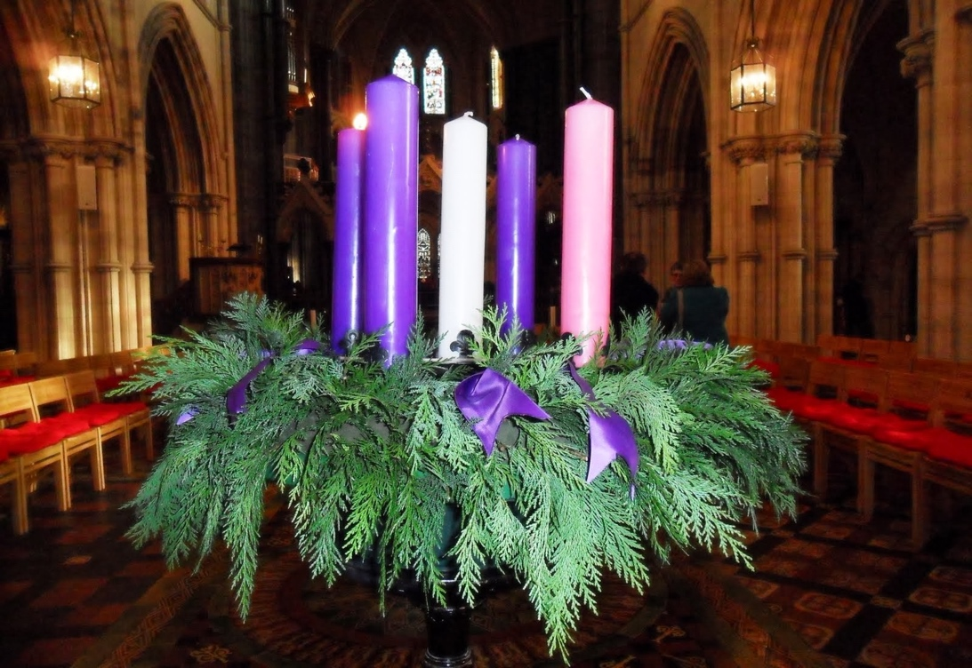
Det vita ljuset i mitten används i många katolska kyrkor och hem. Det är Marialjuset, symbol för den Obefläckade Jungfrun som väntar i tro på Herrens ankomst och än idag leder oss med sin fullkomliga tro, sitt starka hopp och sin heliga kärlek. Det är med samma tro vi ska invänta Herrens ankomst i vårt livs fullbordan.

Ave Maria Publikationer – Gråbröderna

Om du vill ge ekonomiskt stöd åt Ave Maria Publikationer
för spridning av böcker och internetapostolat:
Bankgiro 5061-1318
mottagare: Gråbröderna (Skriv AMP)
Swish 076 555 84 06 (kyrkoherdens telefonnummer)

